

МИНИСТЕРСТВО НАУКИ И ВЫСШЕГО ОБРАЗОВАНИЯ РОССИЙСКОЙ ФЕДЕРАЦИИ
ФЕДЕРАЛЬНОЕ ГОСУДАРСТВЕННОЕ БЮДЖЕТНОЕ ОБРАЗОВАТЕЛЬНОЕ УЧРЕЖДЕНИЕ ВЫСШЕГО ПРОФЕССИОНАЛЬНОГО ОБРАЗОВАНИЯ
«ДОНСКОЙ ГОСУДАРСТВЕННЫЙ ТЕХНИЧЕСКИЙ УНИВЕРСИТЕТ»

(ДГТУ)

Методические указания

ОБЩИЕ ТРЕБОВАНИЯ
К СОДЕРЖАНИЮ И ОФОРМЛЕНИЮ КОНТРОЛЬНОЙ РАБОТЫ

Ростов-на-Дону
2022 г.

Составили:

К.п.н., доцент кафедры «ФКиСОТ» к.п.н. С.В. Агафонов

К.м.н., доцент кафедры «ФКиСОТ»Л.М. Демьянова

Ст. преподаватель кафедры «ФКиСОТ» В.П. Сигида

Введение

Учебная дисциплина «Физическая культура» входит в раздел учебного плана ФГОС+++. Является обязательным разделом гуманитарного компонента образования и направлена на всестороннее развитие личности студента, формирование устойчивой мотивации и потребности к здоровому образу жизни, физическому совершенствованию, приобретению знаний и умений по использованию средств и методов физической культуры для повышения умственной и физической работоспособности.
Цель дисциплины – формирование у студентов общекультурных и профессиональных компетенций через усвоение знаний и овладение умениями и навыками в сфере физической культуры для направленного использования средств физической культуры в сохранении и укреплении здоровья, эффективного выполнения профессиональной деятельности.
Задачи дисциплины:
Образовательные задачи – формирование двигательных умений и навыков, приобретение знаний научно-биологических и практических основ физической культуры и здорового образа жизни, обеспечение необходимого уровня физической и психической подготовленности студентов для оптимизации жизнедеятельности, овладение умениями по самоконтролю в процессе занятий физической культурой, формирование компетенций будущих специалистов.
Воспитательные задачи – формирование потребностей в физическом самосовершенствовании и подготовке к профессиональной деятельности, формирование привычки к здоровому образу жизни, воспитание морально-волевых качеств, содействие эстетическому воспитанию и нравственному поведению
Оздоровительные задачи – укрепление здоровья, улучшение физического и психического состояния, повышение уровня функционального состояния организма студентов.

Тематический план и содержание учебного материала
1. Физическая культура в общекультурной и профессиональной подготовке студентов
Физическая культура и спорт как социальные феномены общества. Современное состояние физической культуры и спорта. Федеральный закон «О физической культуре и спорте в Российской Федерации». Физическая культура личности. Сущность физической культуры в различных сферах жизни. Ценности физической культуры. Физическая культура как учебная дисциплина высшего профессионального образования и важная составляющая целостного развития личности. Ценностные ориентации и отношение студентов к физической культуре и спорту Основные положения организации физического воспитания в высшем учебном заведении.
2. Социально-биологические основы физической культуры
Организм человека как единая саморазвивающаяся и саморегулирующаяся биологическая система. Воздействие природных и социально-экологических факторов на организм и жизнедеятельность человека. Средства физической культуры и спорта в управлении совершенствованием функциональных возможностей организма в целях обеспечения умственной и физической деятельности. Физиологические механизмы и закономерности совершенствования отдельных систем организма под воздействием направленной физической тренировки. Двигательная функция и повышение устойчивости организма человека к различным условиям внешней среды.
3. Основы здорового образа жизни студента. Физическая культура и обеспечение здоровья
Здоровье человека как ценность и факторы, его определяющие. Взаимосвязь общей культуры студента и его образа жизни. Структура жизнедеятельности студентов и ее отражение в образе жизни. Здоровый образ жизни и его составляющие. Личное отношение к здоровью как условие формирования здорового образа жизни. Основные требования к организации здорового образа жизни. Физическое воспитание и самосовершенствование в здоровом образе жизни. Критерии эффективности здорового образа жизни.
4. Психофизиологические основы учебного труда и интеллектуальной деятельности. Средства физической культуры в регулировании работоспособности
Психофизиологическая характеристика интеллектуальной деятельности и учебного труда студента. Динамика работоспособности студентов в учебном году и факторы, ее определяющие. Особенности психофизического состояния студентов в период экзаменационной сессии, критерии нервно-эмоционального и психофизического утомления. Особенности использования средств физической культуры для оптимизации работоспособности, профилактики нервно-эмоционального и психофизического утомления студентов, повышения эффективности учебного труда.
5. Общая физическая и специальная подготовка в системе физического воспитания
Методические принципы физического воспитания. Методы физического воспитания. Основы обучения движениям. Основы совершенствования физических качеств. Формирование психических качеств в процессе физического воспитания.
Общая физическая подготовка, ее цели и задачи. Специальная физическая подготовка, ее цели и задачи. Структура подготовленности спортсмена. Зоны и интенсивность физических нагрузок. Значение мышечной релаксации. Возможность и условия коррекции физического развития, телосложения, двигательной и функциональной подготовленности средствами физической культуры и спорта в студенческом возрасте. Формы занятий физическими упражнениями. Учебно-тренировочные занятия как основная форма обучения физическим упражнениям. Структура и направленность учебно-тренировочного занятия.
6. Спорт. Индивидуальный выбор видов спорта или систем физических упражнений
Массовый спорт и спорт высших достижений, их цели и задачи. Спортивная классификация. Студенческий спорт. Особенности организации и планирования спортивной подготовки в вузе. Спортивные соревнования как средство и метод общей физической, профессионально-прикладной, спортивной подготовки студентов. Система спортивных студенческих соревнований. Спортивные общественные студенческие организации. Олимпийские игры и универсиады. Современные популярные системы физических упражнений. Мотивация и обоснование индивидуального выбора студентом вида спорта или системы физических упражнений для регулярных занятий. Краткая психофизиологическая характеристика основных групп видов спорта и систем физических упражнений. Характеристика особенностей воздействия избранного вида спорта (системы физических упражнений) на физическое развитие и подготовленность, психические качества и свойства личности
7. Основы методики самостоятельных занятий физическими упражнениями
Мотивация и целенаправленность самостоятельных занятий. Формы и содержание самостоятельных занятий. Организация самостоятельных занятий физическими упражнениями различной направленности. Характер содержания занятий в зависимости от возраста. Особенности самостоятельных занятий для женщин. Планирование и управление самостоятельными занятиями. Границы интенсивности нагрузок в условиях самостоятельных занятий у лиц различного возраста.
Взаимосвязь между интенсивностью нагрузок и уровнем физической подготовленности. Гигиена самостоятельных занятий. Самоконтроль за эффективностью самостоятельных занятий. Участие в спортивных соревнованиях.
8. Самоконтроль учащихся, занимающихся физическими упражнениями и спортом.
Диагностика и самодиагностика состояния организма при регулярных занятиях физическими упражнениями и спортом. Врачебный контроль, его содержание. Педагогический контроль, его содержание. Самоконтроль, его основные методы и показатели, дневник самоконтроля. Использование методов стандартов, антропометрических индексов, номограмм функциональных проб, упражнений-тестов для оценки физического развития, телосложения, функционального состояния организма, физической подготовленности. Коррекция содержания и методики занятий физическими упражнениями и спортом по результатам показателей контроля.
9. Профессионально-прикладная физическая подготовка студентов.
Личная и социально-экономическая необходимость специальной психофизической подготовки человека к труду. Определение понятия «профессионально-прикладная физическая подготовка» (ППФП), ее цели, задачи, средства. Место ППФП в системе физического воспитания студентов. Факторы, определяющие конкретное содержание ППФП. Методика подбора средств ППФП. Организация, формы и средства ППФП студентов в вузе. Контроль за эффективностью профессионально-прикладной физической подготовленности студентов.
10. Физическая культура в профессиональной деятельности специалиста
Производственная физическая культура. Производственная гимнастика. Особенности выбора форм, методов и средств физической культуры и спорта в рабочее и свободное время специалистов. Профилактика профессиональных заболеваний и травматизма средствами физической культуры. Дополнительные средства повышения общей и профессиональной работоспособности. Влияние индивидуальных особенностей, географо-климатических условий и других факторов на содержание физической культуры специалистов, работающих на производстве. Роль будущих специалистов по внедрению физической культуры в производственном коллективе.

Текущий и итоговый контроль
Контрольно-измерительные материалы по дисциплине «Физическая культура» включают:
• прохождение обязательного курса теоретических занятий;
• написание и сдача контрольной работы;
• сдача зачета.
Написание контрольной работы по дисциплине «Физическая культура» является формой самостоятельной работы с источниками: учебниками, учебными пособиями, научной литературой и выполняется студентом очной(освобожденные от занятий по физической культуре) и заочной формы обучения в межсессионный период.
Выполнение контрольной работы имеет своей целью углубление и закрепление знаний, полученных студентом в ходе аудиторных занятий по дисциплине.

ОБЩИЕ ТРЕБОВАНИЯ
К СОДЕРЖАНИЮ И ОФОРМЛЕНИЮ КОНТРОЛЬНОЙ РАБОТЫ

Контрольная работа выполняется в письменном виде с учетом нормативных требований оформления.
1. Контрольная работа по курсу «Физическая культура» состоит из двух частей – для студентов 1, 2 и 3 курса.
На титульном листе под общим заголовком «Контрольная работа» указывается выбранная тема. Темы контрольной работы должны быть зарегистрированы в деканате, в период установочной сессии.
2. Объем контрольной работы должен составлять не менее 10 страниц текста, отпечатанного через 1,5 интервала.
3. Технические требования к набору текста - редактор Microsoft Word; шрифт Times New Roman Cyr, размер 14 при 1,5 интервале. Размер полей: верхнее, нижнее, правое — 2 см, левое — 3 см. Текст должен быть отпечатан на принтере и представлен на стандартной белой бумаге формата А4 (21x30), размешаться на одной стороне листа, сброшюрован в пластиковой папке.
4. Контрольная работа по структуре и оформлению должна включать:
• титульный лист,
• введение,
• основную часть,
• заключение,
• список использованной литературы.

5. Страницы контрольной работы нумеруются с первой страницы, которой является титульный лист (на титульном листе номер страницы не ставится).
6. Титульный лист содержит следующую информацию: наименование министерства, в систему которого входит учебное заведение; полное название учебного заведения; название кафедры, на которую предоставляется контрольная работа; тему контрольной работы; фамилию студента, выполнившего работу; фамилию и подпись преподавателя, проверившего контрольную работу (заполняется от руки преподавателем, проверившим контрольную работу); город и год подготовки и сдачи контрольной работы. При оформлении титульного листа возможно использование шрифтов других типов и более крупных размеров.
7. Контрольная работа должна быть подписана студентом, сброшюрована, своевременно представлена на кафедру (желательно - не позднее, чем за месяц до сдачи зачета)

Перечень тем для контрольных работ.

1. Спорт — явление культурной жизни, спортивное движение в современной России.
2. Основы законодательства Российской Федерации о физической культуре и спорте.
3. Нравственное воспитание личности.
4. Физическая культура - как средство сохранения и укрепления здоровья.
5. Формирование физической культуры личности.
6. Понятие системы физического воспитания. (Мировоззренческие, теоретико-методические, программно-нормативные, организационные основы.)
7. Физическая культура и спорт в высшем учебном заведении. Цели и задачи.
8. Средства физической культуры. Классификация и характеристика физических упражнений.
9. Основы теории и методики физического воспитания. Методы и принципы физического воспитания.
10. Основы развития физических качеств личности.
11. Основы развития физического качества «силы».
12. Основы развития физического качества «скорости».
13. Основы развития физического качества «выносливости».
14. Основы развития физического качества «гибкости».
15. Основы развития физического качества «ловкости».
16. Организм, как единая саморазвивающаяся и саморегулирующаяся биологическая система.
17. Влияние физических упражнений на сердечно – сосудистую и дыхательную систему человека.
18. Влияние физических упражнений на центральную нервную систему.
19. Опорно-двигательный аппарат и осанка человека.
20. Влияние факторов обучения и окружающей среды на здоровье человека.
21. Закономерности изменения работоспособности студентов в процессе обучения. Характеристика умственного и физического труда.
22. Нравственное воспитание личности в процессе физического воспитания.
23. Работоспособность студента и обеспечение собственного здоровья.
24. Врачебный контроль как условие допуска к занятиям физическими упражнениями.
25. Формирование мотивов и организация занятий физическими упражнениями. Культура межличностных отношений.
26. Физиологические основы двигательной деятельности.
27. Оптимальная двигательная активность. Подвижные игры – как основное средство двигательной активности.
28. Формирование двигательных умений и навыков, сочетание режима труда и отдыха.
29. Физическое самовоспитание и совершенствование — условие здорового образа жизни.
30. Мотивация здорового образа жизни.
31. Содержательные характеристики составляющих здорового образа жизни.
32. Особенности проведения занятий физическими упражнениями для разных возрастных категорий.
33. Влияние факторов окружающей среды и наследственности на здоровье человека.
34. Влияние физических упражнений на организм человека. Функциональные резервы организма.
35. Основы здорового образа жизни.
36. Роль и возможность физической культуры в обеспечении здоровья.
37. Организация режима труда и отдыха, режим питания студента.
38. Организация двигательной активности человека.
39. Основы закаливания и личная гигиена.
40. Критерии здорового образа жизни. Профилактика вредных привычек.
41. Физическое самовоспитание и самосовершенствование – условие здорового образа жизни.
42. Оздоровительная физическая культура.
43. Возможность и условия коррекции общего физического развития средствами физической культуры.
44. Основные направления оздоровительной физической культуры.
45. Современные оздоровительные системы.
46. Роль лечебной физической культуры в профилактике заболеваний.
47. Оздоровительно-реабилитационная физическая культура.
48. Лечебная физическая культура, как средство физического воспитания и поддержания здоровья.
49. Основы построения оздоровительной тренировки.
50. Содержание и формы самостоятельных занятий физическими упражнениями.
51. Самоконтроль за физическим развитием и функциональным состоянием организма. Основные методы врачебно – педагогического контроля.
52. Гигиена самостоятельных занятий физическими упражнениями. Питание, питьевой режим.
53. Профилактика травматизма во время самостоятельных занятий физическими упражнениями.
54. История физической культуры.
55. Олимпийские игры. Олимпийское движение.
56. Общая физическая и специальная подготовка, ее цели и задачи.
57. Комплекс ГТО в физическом воспитании студентов.
58. Основы техники выполнения тестов комплекса ГТО.
59. Физическое воспитание в семье.
60.Физическая культура в структуре профессионального образования

Для обучающихся 1 курса
Предпоследняя цифра | Последняя цифра зачетной книжки
Предпоследняя цифра | 0 | 1 | 2 | 3 | 4 | 5 | 6 | 7 | 8 | 9
Предпоследняя цифра | Номера вопросов
0 | 31; 60 | 32; 1 | 33; 2 | 34; 3 | 35; 4 | 36; 5 | 37; 6 | 38; 7 | 39; 8 | 40; 9
1 | 41; 10 | 42; 11 | 43; 12 | 44; 13 | 45; 14 | 46; 15 | 47; 16 | 48; 17 | 49; 18 | 50; 19
2 | 51; 20 | 52; 21 | 53; 22 | 54; 23 | 55; 24 | 56; 25 | 57; 26 | 58; 27 | 59; 28 | 60; 29
3 | 22;51 | 23; 52 | 24; 53 | 25; 54 | 26; 55 | 27; 56 | 28; 57 | 29; 58 | 1; 30 | 2; 31
4 | 2; 31 | 3; 32 | 4; 33 | 5; 34 | 6; 35 | 7; 36 | 8; 37 | 9; 38 | 10; 39 | 11; 40
5 | 12; 41 | 13; 42 | 14; 43 | 15; 44 | 16; 45 | 17; 46 | 18; 47 | 19; 48 | 20; 49 | 21; 50
6 | 22; 51 | 23; 52 | 24; 53 | 25; 54 | 26; 55 | 27; 56 | 28; 57 | 29; 58 | 30; 59 | 31; 60
7 | 1; 30 | 2; 31 | 3; 32 | 4; 33 | 5; 34 | 6; 35 | 7; 36 | 8; 37 | 9; 38 | 10; 39
8 | 11; 40 | 12; 41 | 13; 42 | 14; 43 | 15; 44 | 16; 45 | 17; 46 | 18; 47 | 19; 48 | 20; 49
9 | 21; 50 | 22; 51 | 23; 52 | 24; 53 | 25; 54 | 26; 55 | 27; 56 | 28; 57 | 29; 58 | 30; 59

ОБРАЗЕЦ ТИТУЛЬНИК



МИНИСТЕРСТВО НАУКИ И ВЫСШЕГО ОБРАЗОВАНИЯ РОССИЙСКОЙ ФЕДЕРАЦИИ
ФЕДЕРАЛЬНОЕ ГОСУДАРСТВЕННОЕ БЮДЖЕТНОЕ
ОБРАЗОВАТЕЛЬНОЕ УЧРЕЖДЕНИЕ ВЫСШЕГО ОБРАЗОВАНИЯ
«ДОНСКОЙ ГОСУДАРСТВЕННЫЙ ТЕХНИЧЕСКИЙ УНИВЕРСИТЕТ»
(ДГТУ)

Кафедра «Физическая культура и спортивно-оздоровительные технологии»

Контрольная работа
По дисциплине « ____________________________»
Вариант ____________

Тема __________________________________________________________
Тема __________________________________________________________

Выполнил(а) студент(ка) _________________
ФИО

Шифр (№ зачетной книжки) ___________________

Проверил: ________________
ФИО

г. Ростов-на-Дону
20___г.

Ключевые термины

Спорт – специфическая форма культурной деятельности человека и общества, направленная на раскрытие двигательных возможностей человека в условиях соперничества.
Физическая культура – часть общей культуры человечества, которая представляет собой творческую деятельность по освоению прошлых и созданию новых ценностей преимущественно в сфере физического развития, оздоровления и воспитания людей.
Физическое воспитание – вид воспитательного процесса, специфика которого заключена в обучении двигательным актам и управлении развитием и совершенствованием физических качеств человека.
Физическое совершенствование – процесс физического образования и воспитания, выражающий высокую степень развития индивидуальных физических способностей.
Человеческий организм – сложная биологическая система, в которой все органы человеческого тела взаимосвязаны, находятся в постоянном взаимодействии и в совокупности являются единой саморегулируемой и саморазвивающейся системой. Деятельность организма как единого целого включает взаимодействие психики, двигательных, вегетативных функций с различными условиями окружающей среды.
Гомеостаз– поддержание динамического постоянства внутренней среды организма за счет приспособительных реакций, направленных на устранение внешних или внутренних факторов, нарушающих это постоянство.
Адаптация – приспособление организма к общеприродным, бытовым, производственным, социальным условиям.
Гиподинамия – ограничение двигательной активности.
Мышечная работа – перемещение и поддержание положений тела и его частей за счет работы мышц, обеспечиваемой координацией всех физиологических процессов в организме.
Динамическая работа – вид мышечной деятельности, который характеризуется периодическими сокращениями и расслаблениями скелетных мышц с целью перемещения тела или отдельных его частей, а также выполнения определенных рабочих действий.
Статическая работа – вид мышечной деятельности, характеризуемый непрерывным сокращением скелетных мышц без видимых изменений их длины с целью удержания тела или отдельных его частей в определенной позе.
Тренировка – систематическое воздействие физических упражнений на организм человека, служащее повышению работоспособности.
Работоспособность – потенциальная способность человека на протяжении заданного времени и с определенной эффективностью выполнять максимально возможное количество работы.
Развитие – процесс становления личности под влиянием внешних и внутренних, управляемых и неуправляемых факторов, среди которых воспитание и обучение должны играть ведущую роль.
Спортивная форма – готовность спортсмена к выполнению того или иного упражнения в максимальном темпе и необходимой длительности.
Здоровье – состояние полного физического, психического и социального благополучия.
Мотивация (целенаправленная потребность) – физиологический механизм, побуждающий к определенному действию.
Образ жизни – способ жизнедеятельности человека (индивида).
Здоровый образ жизни – формы и способы повседневной жизнедеятельности человека, укрепляющие и совершенствующие адаптационные и резервные возможности организма для наиболее эффективного выполнения человеком различных профессиональных функций.
Установка – цель, направленность, состояние предрасположенности субъекта к определенной активности в определенной ситуации.
Усталость – субъективное состояние индивидуума, для которого характерно психическое переживание, связанное с утомлением. Степень усталости большей частью соответствует степени действительного снижения работоспособности, что в свою очередь связано с количеством и качеством проделанной работы.
Утомление – объективное состояние организма, при котором в результате длительной напряженной работы происходит временное снижение работоспособности и ухудшение функционального состояния.
Переутомление – невротическое состояние, возникающее при суммировании остаточных явлений предыдущего утомления с наличным при недостаточном или нерациональном отдыхе (плохой или неполноценный сон), а также при чрезмерной рабочей нагрузке.
Работоспособность – способность человека выполнять определенную работу в течение длительного времени без снижения ее качества и производительности.
Стресс – психическое и физиологическое состояние, которое возникает в ответ на разнообразные экстремальные воздействия. Стресс вызывается ситуацией опасности, возрастания ответственности, необходимостью быстро принять важное решение, большими умственными и волевыми нагрузками.
Двигательное умение – степень владения техникой действия, которая отличается повышенной концентрацией внимания на отдельные
составные операции и нестабильными способами решения двигательной задачи.
Двигательный навык – такая степень владения техникой действия, при которой управление движениями происходит автоматизированно и действия отличаются высокой надежностью.
Зона физической нагрузки – режим нагрузки, ограниченный в выполнении упражнения какими-либо показателями: физиологическими (пульс, частота дыхания, потребление кислорода, накопление лактата в крови и др.) или педагогическими (скорость, темп, усилия и др.).
Общая физическая подготовка – процесс совершенствования физических качеств (силы, выносливости, быстроты, гибкости, ловкости), направленный на всестороннее физическое развитие человека.
Специальная физическая подготовка – направленный процесс воспитания физических качеств, обеспечивающий развитие тех двигательных способностей, которые наиболее необходимы для данной спортивной дисциплины или профессиональной деятельности.
Спортивная подготовка – многосторонний процесс целесообразного использования знаний, средств, методов и условий, позволяющий направленно воздействовать на развитие спортсмена и обеспечить необходимую степень его готовности к спортивным достижениям.
Физические качества – функциональные свойства организма, характеризующие одаренность человека. Основные качества: сила, быстрота, выносливость, ловкость, гибкость.
Гигиена – медицинская наука, изучающая влияние окружающей среды и производственной деятельности на здоровье человека и разрабатывающая оптимальные требования к условиям жизни и труда населения.
Двигательная активность – оптимальное количество движений, выполняемых человеком в течение дня при активном участии всех органов и систем организма. Двигательная активность – главный и решающий фактор сохранения и укрепления здоровья, ничем не заменимое универсальное средство профилактики недугов и замедления процессов старения организма.
Закаливание – система мероприятий, направленных на повышение устойчивости организма к различным воздействиям окружающей среды (холода, тепла, солнечной радиации, пониженного атмосферного давления).
Интенсивность – время, затраченное на выполнение конкретного объема работ, а также мощность (работа, выполненная за единицу времени).
Общеразвивающие упражнения – упражнения, направленные на общее развитие организма, укрепление мышц и связок опорно-двигательного аппарата, укрепляющие мышцы ног, спины, живота, шеи, улучшающие подвижность плечевого пояса и позвоночника.
Физическая нагрузка – определенная мера влияния физических упражнений на организм занимающегося.
Физическое самовоспитание – осознанная и целеустремленная работа человека над формированием физических качеств личности и опыта физической деятельности.
Массовый спорт – занятия отдельными видами спорта или системами физических упражнений с целью рекреации, укрепления здоровья, повышения работоспособности в условиях физического соперничества.
Спорт высших достижений – различные формы организации и проведения систематических занятий, тренировок, соревнований, используемые с целью достижения максимальных спортивных результатов.
Фитнес – комплексная система, направленная на формирование навыков здорового образа жизни.
Психологическая подготовка – совокупность психолого-педагогических мероприятий и соответствующих условий спортивной деятельности и жизни спортсменов, направленных на формирование у них таких психических функций, процессов, состояний и свойств личности, которые обеспечивают успешное решение задач тренировки и участия в соревнованиях.
Тактика – совокупность форм и способов ведения спортивной борьбы в условиях соревнований. Различают индивидуальную, групповую и командную тактику.
Тактическая подготовка – подготовка, направленная на овладение спортивной тактикой и достижение тактического мастерства в избранном виде спорта.
Техническая подготовка – подготовка, направленная на обучение спортсмена технике движений и доведение их до совершенства.
Физическая подготовка – подготовка, направленная на укрепление и сохранение здоровья, формирование телосложения спортсмена, повышение функциональных возможностей организма и развитие физических способностей.
Врачебный контроль – комплексное медицинское исследование физического развития и функциональной подготовленности занимающихся физкультурой и спортом.
Диагностика физического состояния студентов – процесс распознания и оценки индивидуальных биологических и социальных особенностей студентов, истолкование и обобщение полученных данных об их здоровье и заболеваниях.
Педагогический контроль – планомерный процесс получения информации о физическом состоянии занимающихся непосредственно в процессе учебно-тренировочных занятий, физкультурно-оздоровительных и спортивных мероприятий.
Самоконтроль – самостоятельные наблюдения занимающегося за результатами влияния физических нагрузок на организм.
Профессионально-прикладная физическая подготовка – специализированный вид физического воспитания, направленный на получение обучающимися оптимальной физической подготовки, необходимой для определенной профессиональной деятельности.
Профессиональная адаптация – процесс приспособления организма к изменяющимся условиям производства.
Производственная физическая культура (ПФК) – целенаправленная, методически обоснованная система физических упражнений, профессионально-прикладных, оздоровительно-спортивных мероприятий, задачами которых являются повышение и устойчивое сохранение дееспособности человека в общественном производстве, готовности успешно действовать в условиях определенной трудовой деятельности, обусловленной особенностями и требованиями конкретного рабочего места.
ПФК в рабочее время – производственная гимнастика в виде комплексов специальных гимнастических упражнений, используемых в режиме рабочего дня, с целью повышения общей и специальной работоспособности при производственно-трудовой деятельности.
ПФК во внерабочее время – направление производственной физической культуры, задачи которого в основном носят рекреационный характер (оздоровительно-восстановительные процедуры после трудового дня, оздоровительно-профилактическая гимнастика, занятия в группах здоровья, общей физической подготовки).
Профессиональные заболевания – аномальные отклонения в состоянии здоровья в результате воздействия отрицательных условий, особенностей профессиональных трудовых процессов.
Профессиональное утомление – объективное снижение работоспособности, связанное с особенностями физических, психических и нервно-эмоциональных профессиональных нагрузок, и условий труда.

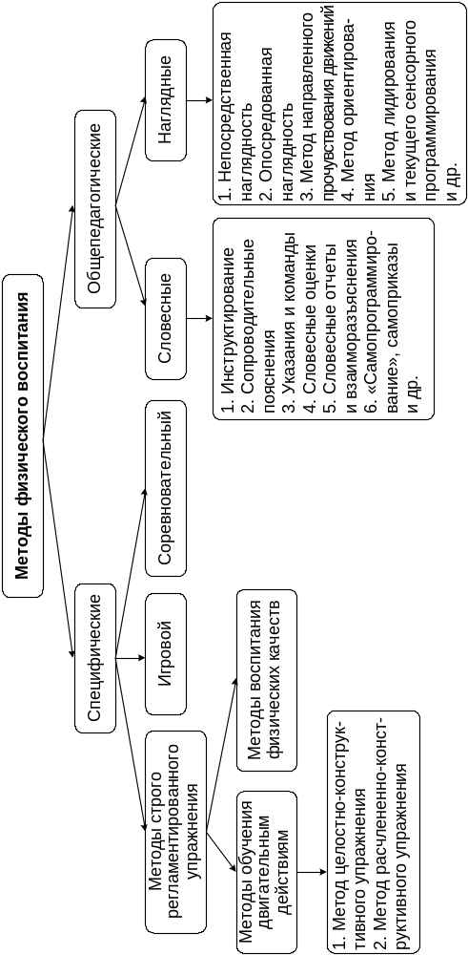 | Рис. 1. Методы физического воспитания

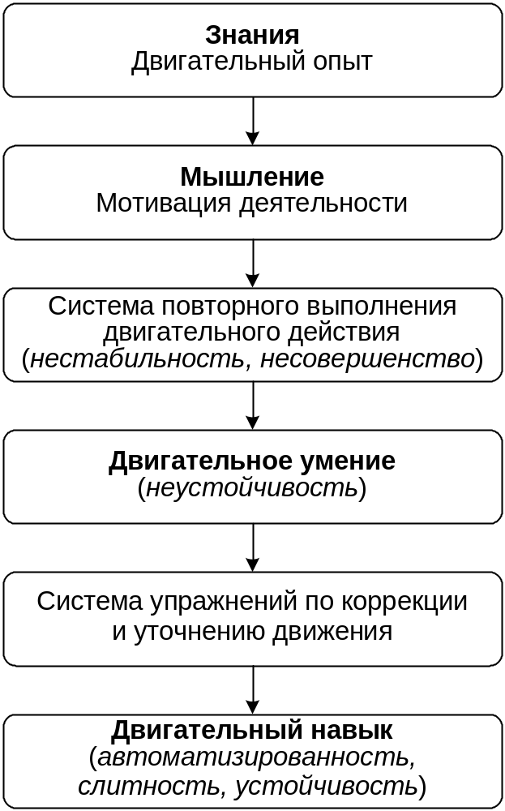

Рис. 2. Формирование двигательных умений и навыков

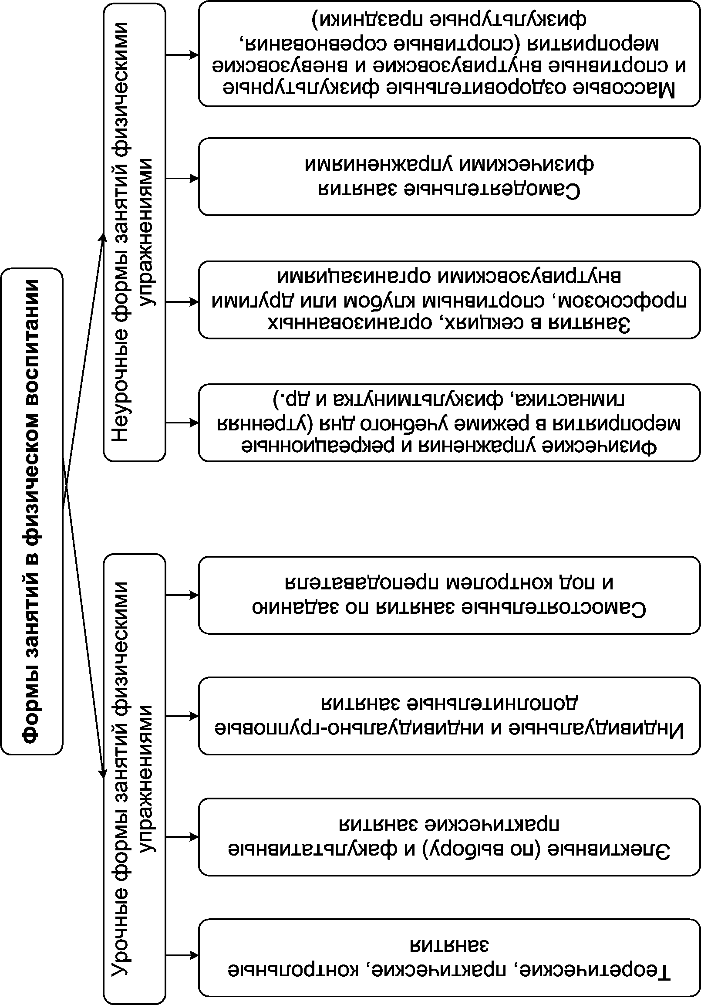 | Рис. 3. Формы занятий в физическом воспитании

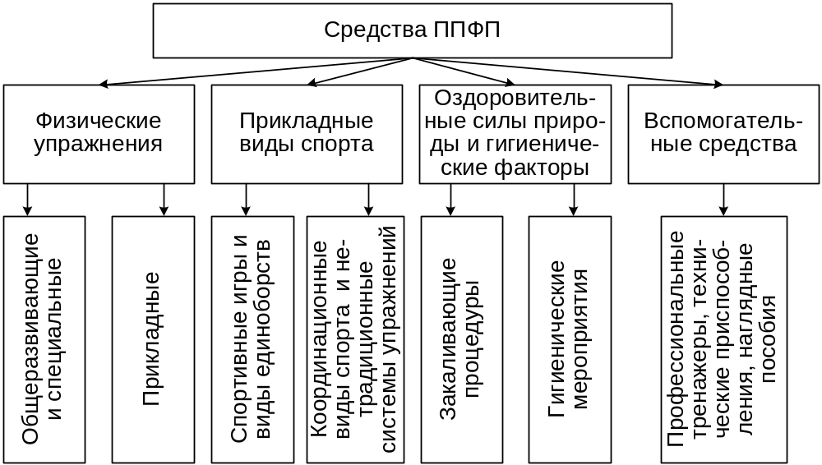

Рис. 4. Средства ППФП студентов

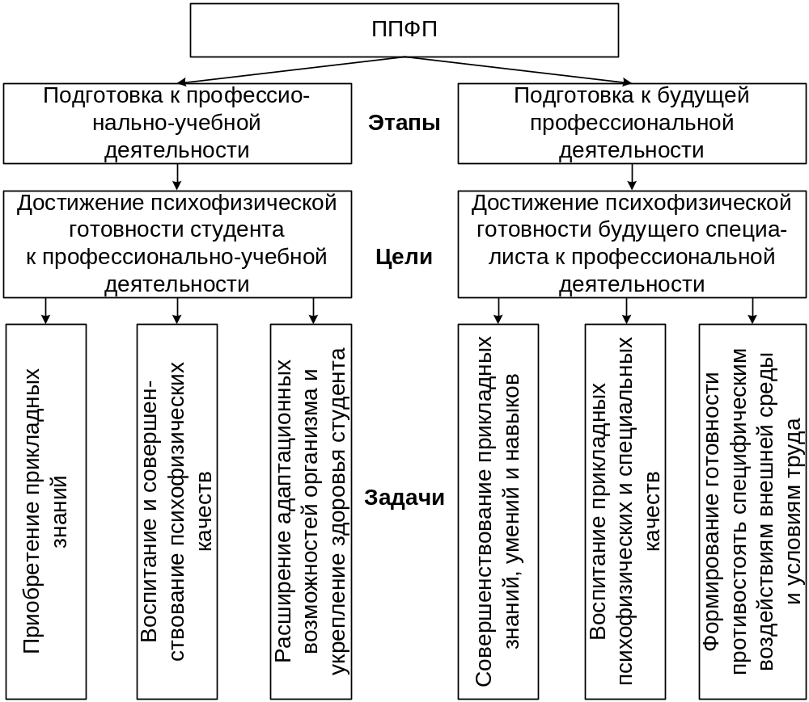

Рис. 5. Структура ППФП студентов

Рекомендуемая литература

Основная литература
1. Виленский М.Я., Горшков А.Г. Физическая культура и здоровый образ жизни студента: учеб. пособие для вузов [Гриф МО РФ] / КноРус, 2012. 240 с.
2. Евсеев Ю. И. Физическая культура: учеб. пособие для вузов [Гриф МО РФ] / Ю. И. Евсеев. - 7-е изд. доп. и испр.- Ростов н / Д: Феникс, 2011. 444 с.
3. Сапегина Т.А., Ольховская Е.Б. Формирование коммуникативной компетенции студентов в физкультурно-спортивной деятельности: учебно-метод. пособие / Т.А. Сапегина, Е.Б. Ольховская, Т.А. Бобылева. Екатеринбург: Изд-во Рос. гос. проф.-пед. ун-та, 2011. 94 с.
Дополнительная литература
1. Барчуков И.С., Нестеров А.А. Физическая культура и спорт: методология, теория, практика. М.: Академия, 2006. 248 с.
2. Бароненко В. А. Основы здорового образа жизни: учебное пособие /В. А. Бароненко, В. Н. Люберцев, Л. А. Рапопорт. Екатеринбург: УГТУ, 2001. 410 с.
3. Белкин А.С. Компетентность. Профессионализм. Мастерство / А.С. Белкин. Челябинск, 2004. 171 с.
4. Грачев О. К. Физическая культура: учебное пособие / О.К. Грачев. / Под ред. доцента Е.В. Харламова. М.: ИКЦ «МарТ»; Ростов н /Д: Издательский центр «МарТ», 2005. 464 с.
5. Дубровский В. И. Спортивная медицина / В. И. Дубровский. Учеб. для студентов вузов. М.: Гуманит. Изд. Центр. ВЛАДОС, 1998. 480 с.
6. Ефимова И. В. Психофизиологические основы здоровья студентов: учеб. пособие / И. В. Ефимова, Е. В. Будыга, Р. Ф. Проходовская. Иркутск: Иркут. гос. ун-т, 2003. 124 с.
7. Зеер Э.Ф. Компетентностный подход как методологическая позиция обновления профессионального образования / Э.Ф. Зеер // Вестн. Учеб.-метод. об-ния по проф.-пед. образованию. Екатеринбург, 2005. Вып. 1(37). С.5-12.
8. Ильинич В. И. Физическая культура студентов и жизнь: учебник / В. И. Ильинич. М.: Гардарики, 2005. 366 с.
9. Кайнова Э.Б. Общая педагогика физической культуры и спорта: уч. пособие. – М.: ИД «Форум»: ИНФРА-М, 2007.
10. Коростелев В.А. Организационно-методические особенности подготовки студентов вуза средствами баскетбола на занятиях физической культурой: учеб. пособие / В.А. Коростелев. Екатеринбург: Изд-во ГОУ ВПО «Рос. гос. проф.-пед. ун-т», 2008. 65 с.
11. Кислицын Ю. Л. Физиологическое обоснование учебного процесса по физическому воспитанию учащейся молодежи (теоретические и методико-практические аспекты): учеб. пособие / Ю. Л. Кислицын, Л. Ю. Кислицына, И. А. Пермяков. М.: РУДН, 2006. 169 с.
12. Ланда Б.Х. Методика комплексной оценки физического развития и физической подготовленности / Б.Х. Ланда. Учебное пособие. М.: Советский спорт, 2004. 192 с.
13. Ольховская Е.Б, Сапегина Т.А. Профессионально-образовательный потенциал физической культуры в высших учебных заведениях: моногр. / Е.Б. Ольховская, Т.А. Сапегина, под науч.ред. А.С. Розенфельда. Екатеринбург: Изд-во ГОУ ВПО «Рос. гос. проф.-пед. ун-т», 2008. 103 с.
14. Организационные и содержательные аспекты физической культуры в профессионально-педагогическом вузе. Учебное пособие / под ред С.А. Марчук, Т.А. Бобылевой – Екатеринбург: изд-во ГОУ ВПО «Рос. гос. проф.-пед. ун-т», 2006. 193 с.
15. Раевский Р. Т. Профессионально-прикладная физическая подготовка студентов технических вузов / Р. Т. Раевский. М.: Высшая школа, 1985. 123 с.
16. Резер Т.М. Здоровьесбережение в профессиональной подготовке специалиста: Учеб. пособие. / Т.М. Резер. Екатеринбург: Изд-во ГОУ ВПО «Рос. гос. проф.-пед. ун-т», 2005. 120 с.
17. Рыбаков В. П. Биоритмы на службе здоровья / В. П. Рыбаков. М.: Советский спорт, 2001. 112 с.
18. Сомов Н. И. Основы методики самостоятельных занятий физической культурой и спортом / Н. И. Сомов, Ф. Г. Сомова. Екатеринбург: УГТУ, 1997. 103 с.
19. Спортивные игры: Совершенствование спортивного мастерства: учеб. для студентов высш. учеб. заведений / под ред. Ю.Д. Железняка, Ю.М. Портнова. М., 2004. 400 с.
20.Фомин Н.А. Адаптация: общебиологические и психофизиологические основы / Н.А. Фомин. М.: «Теория и практика физической культуры», 2003. 383 с.
21. Холодов Ж.К., Кузнецов В.С. Теория и методика физического воспитания и спорта. М.: Академия, 2007. 480 с.

Задания к контрольным работам и методические указания
для их выполнения
по дисциплине «Физическая культура»,
по дисциплине «Физическая культура и спорт»,
по дисциплине «Физическая культура и спорт (специальная медицинская группа)»
по дисциплине «Учебно-тренировочный модуль»

